第九届“希望杯”全国数学邀请赛(高二)第二试
1998年4月19日 上午8：30—10：30
一、选择题
1、曲线f ( x，y ) = 0关于定点 M ( α，β )对称的曲线的方程是（ ）
（A）f ( α – x，β – y ) = 0 （B）f ( α + x，β + y ) = 0
（C）f ( 2 α – x，2 β – y ) = 0 （D）f ( 2 α + x，2 β + y ) = 0
2、函数f ( x ) = (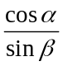) ^{x} + (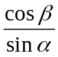) ^{x}，0 < α，β <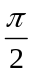，若x > 0时，f ( x ) < 2，则（ ）
（A）0 < α + β <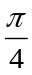 （B）0 < α + β < （C）< α + β < （D）α + β >
3、函数y = arccos ( a x – 1 )在[ 0，1 ]上是减函数，则实数a的取值范围是（ ）
（A）( 1，+ ∞ ) （B）( 0，+ ∞ ) （C）( 0，1 ] （D）( 0，2 ]
4、设S为半径等于1的圆内接三角形的面积，则函数4 S +的最小值是（ ）
（A）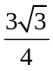 （B）5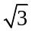 （C）7 （D）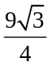
5、已知复数z的模为1，则函数 | z ² + i z ² + 1 | 的值域是（ ）
（A）[ 1 –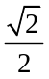，1 +] （B）[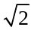– 1，+ 1 ]
（C）[ 2– 1，2+ 1 ] （D）[ 2 –，+ 1 ]
6、若2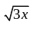，2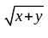，2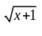成等比数列，则点( x，y )在平面直角坐标系内的轨迹是（ ）
（A）一段圆弧 （B）椭圆的一部分 （C）双曲线一支的一部分 （D）抛物线的一部分
7、设a，b是方程x ² + ( cot θ ) x – cos θ = 0的两个不等实根，那么过点A( a，a ² )和B( b，b ² )的直线与圆x ² + y ² = 1的位置关系是（ ）
（A）相离 （B）相切 （C）相交 （D）随θ的值而变化
8、P是抛物线y = x ²上的任意一点，则当P和直线x + y + 2 = 0上的点的距离最小时，P与该抛物线的准线的距离是（ ）
（A） （B） （C）1 （D）2
9、二元函数f ( x，y ) = ( x – y ) ² + ( x ++ 1 ) ²的最小值是（ ）
（A） （B） （C）2 （D）
10、过球心的10个平面，其中任何三个平面都不交于同一条直线，它们将球面分成（ ）
（A）92部分 （B）1024部分 （C）516部分 （D）100部分
二、填空题
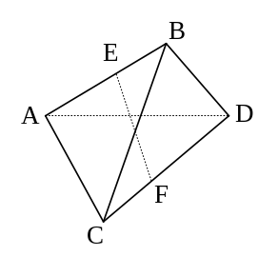
11、若x，y∈[ –，]，a∈R，且分别满足方程x ³ + sin x – 2 a = 0和4 y ³ + sin y cos y + a = 0，则cos ( x + 2 y ) = 。
12、如图，已知四面体ABCD中，AD = BC = 1，E、F分别是AB、CD上的点，且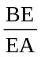=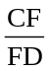=，EF = a，( a > 0 )，则AD和BC所成的角θ = 。
13、不等式arcsin | x | > arccos | x | 的解集是 。
14、函数y = sin ² x + 2 a sin x – a – 2，( a∈R )的最大值为u，则u是a的函数，该函数的解析式为 。
15、不等边△ABC的三个内角A，B，C成等差数列，它们的公差为θ，又csc 2 A，csc 2 B，csc 2 C也成等差数列，则cos θ = 。
16、若α，β分别是方程log ₂ x + x + 2 = 0和2 ^{x} + x + 2 = 0的根，则α + β = 。
17、抛物线y = 2 x ²和圆x ² + ( y – a ) ² = 1有两个不同的公共点，则a的值的集合是 。
18、若函数f ( x )满足：f ( x ) – 4 f () = x，则| f ( x ) | 的最小值是 。
19、数列{ a _{n} }的首项a ₁ = 1，前n项和为S _{n} = n ² a _{n}，则通项公式a _{n} = ，数列{ a _{n} }的和为 。
20、椭圆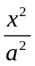+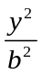= 1的内接三角形的最大面积是 。
三、解答题
21、若f ( x ) = a x ² + b x + c，( a，b，c∈R )在区间[ 0，1 ]上恒有| f ( x ) | ≤ 1。
（1）对所有这样的f ( x )，求 | a | + | b | + | c | 的最大值；
（2）试给出一个这样的f ( x )，使 | a | + | b | + | c | 确实取到上述最大值。

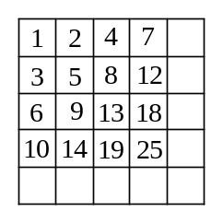
22、右图是一个向右和向下方可以无限延伸的棋盘，横排为行，竖排为列，将正整数按已填好的各个方格中的数字显现的规律填入各方格中。
（1）求位于第3行、第8列的方格内的数字；
（2）数字321在哪一个方格内？
（3）写出位于从左上角向右下角的对角线上的方格内
的数字组成的数列的通项公式；
（4）求（3）中数列的前n项和。

答案：一、C、D、D、C、B、C、B、B、A、A；
二、11、1；12、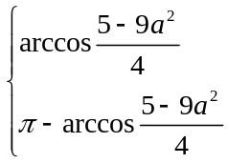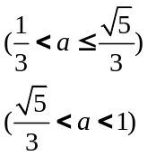；14、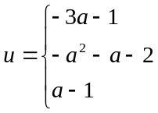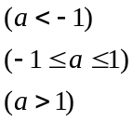；15、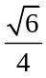；13、[ – 1, –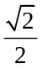)∪(，1 ]；16、– 2；17、( – 1，1 )∪{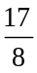}；18、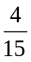；19、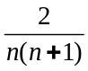，2；20、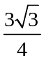a b；
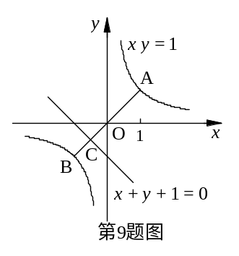
略解：9、函数f ( x，y ) = ( x – y ) ² + ( x ++ 1 ) ²可以看成为直线x + y + 1 = 0上的点( x，– x – 1 )和双曲线x y = 1上的点( y，)间距离的平方，因此，所求的最小值即为该直线和双曲线的最近距离的平方，由图可知，A( 1，1 )，B( – 1，– 1 )，C( –，–)，故所求的最小值就是| BC | ² =；
三、21、解：（1）依题设有| f ( 0 ) | = | c | ≤ 1，| f ( 1 ) | = | a + b + c | ≤ 1，| f () | = |++ c | ≤ 1，于是
| a + b | = | a + b + c – c | ≤ | a + b + c | + | c | ≤ 2，
| a – b | = | 3 ( a + b + c ) + 5 c – 8 (++ c ) | ≤ 3 | a + b + c | + 5 | c | + 8 |++ c | ≤ 3+5+8 = 16，
从而，当a b ≥ 0时，| a | + | b | = | a + b |，∴ | a | + | b | + | c | = | a + b | + | c | ≤ 2 + 1 = 3；
当a b < 0时，| a | + | b | = | a – b |，∴ | a | + | b | + | c | = | a – b | + | c | ≤ 16 + 1 = 17。
∴ max { | a | + | b | + | c | } = 17。
（2）当a = 8，b = – 8，c = 1时，f ( x ) = 8 x ² – 8 x + 1 = 8 ( x –) ² – 1，
∴ 当x∈[ 0，1 ]时，有| 8 x ² – 8 x + 1 | ≤ 1，此时| a | + | b | + | c | = 8 + 8 + 1 = 17。

22、解：（1）在第3行中，由左向右的数字依次是：a ₁ = 6，a ₂ = 9 = a ₁ + 3，
a ₃ = 13 = a ₂ + 4，a ₄ = 18 = a ₃ + 5，…，归纳可证得：a _{n} = a _{n – 1} + ( n + 1 )，
∴ a ₈ = a ₇ + 9 = a ₆ + 8 + 9 = … = a ₄ + 6 + 7 + 8 + 9 = 18 + 30 = 48；
（2）为求数字321在哪个方格内，可将棋盘上的数字按从右上到左下的对角线方向排列如下：第1组 1；第2组 2，3；第3组 4，5，6；第4组 7，8，9，10；……，显然，
从第1组到第n组共包含1 + 2 + 3 + … + n =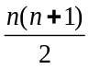个数字，故第n组中最大数字是。∵ 321是第321个数字，∴ 321所在“组”的行号是满足：≥ 321的最小自然数n。试算，从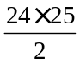= 300和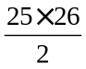= 325，可得n = 25。第25组中最小的数是数列 1，2，4，7，11，…，（即a _{n} = a _{n – 1} + ( n – 1 )）中的第25个数，记为a ₂₅。易知a ₂₅ = a ₂₄ + 24 = a ₂₃ + 23 + 24 = … = a ₁ + 1 + 2 + 3 + … + 24 = 301，因而321是第25组中第（321 – 301 + 1 ）个数，即第21个数。∴ 321位于第21行、第5列的方格内；
（3）位于从左上角到右下角的对角线上的方格内的数字组成的数列是 1，5，13，25，…不妨依次记为b ₁，b ₂，b ₃，…，易见，b _{n}是依（2）中排法的第2 n – 1组的中间一个数，即第n个数，∴ b _{n} =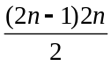– ( n – 1 ) = 2 n ( n – 1 ) + 1 = 2 n ² – 2 n + 1，n = 1，2，3，…；
（4）利用自然数平方和的公式：1 ² + 2 ² + 3 ² + … + n ² =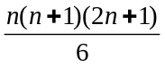，可以计算得S _{n} =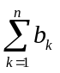
=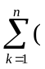2 k ² – 2 k + 1 ) = 2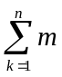² – 2+ n = 2 ×– 2 ×+ n =

